**用户研究访谈**

1. 访谈
2. 访谈对象：

15级一位男同学

1. 访谈地点：

2号实验楼204机房

1. 访谈结果

访谈对象提出

1. 标题看不明白
2. 网站第一眼看过去内容不够清晰
3. 导航应该放在标题下方或者侧边栏
4. 搜索栏位置过于隐蔽
5. 文章列表可以左边放图片，右边放文字
6. 应对问题做出的修改
7. 应对1，2,，3问题，决定换网站主题。Best Food → Pacify
8. 应对4问题，搜索栏从页面右上角移到右侧边栏
9. 应对5问题，决定采用建议
10. 修改前后对比

修改前

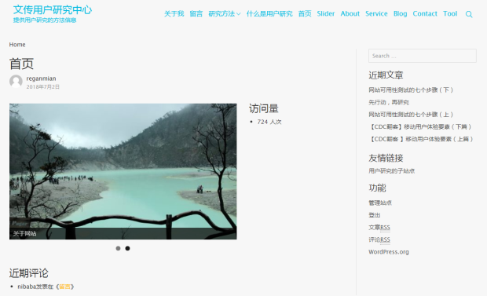

修改后

